Защита головы
Оборудование: | Защитная каска
Стандарт: | ГОСТ EN 397   |  | Дополнитель-ная информация: | Тип: Север  Модель: RFI-3 BIOT
Стандартная каска ООО «Боллард» для ношения на судне
Описание изделия: |  | Защитная каска с принадлежностями

Описание:
- Наибольшая степень защиты от удара и проникающих ранений  - Отлично сидит, обеспечивает дополнительное удобство  - Регулируемая по высоте внутренняя оснастка каски  - Возможность снабдить каску щитком для защиты лица и глаз  - Совместима с шумозащитными наушниками, крепящимися на каску  - Сертифицированы по EN 397 с дополнительными требованиями к электроизоляции, боковой деформации и использованию при очень низких температурах.  - Твердая часть каски изготовлена из АБС-пластика  - Укороченный козырек, когда требуется не заслоняемое поле зрения вверх - при работе на лесах, с тросами грузоподъемного оборудования и в замкнутых пространствах. | 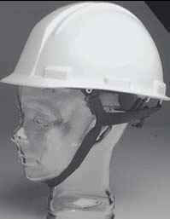
Каска монтера (Type A29SPR)
Используется, когда требуется не заслоняемое поле зрения вверх. Хорошо подходит для стропальщиков, для работающих в замкнутых пространствах и на высоте.

Опасные факторы
- В стесненных условиях затрудняет маневрирование;
- Мешает смотреть вверх.

Использование
- Для обеспечения защитных функций каску необходимо подогнать по размеру головы.
- Каска предназначена для поглощения энергии удара путем частичного разрушения твердой части и внутренней оснастки.
- Осмотрите каску; каску, испытавшую сильный удар, следует заменить.
Обязательное ношение
Защитная каска входит в состав стандартного набора СИЗ. Ношение стандартного набора СИЗ является обязательным, поэтому защитная каска должна быть надета при выполнении обычной работы в дневную смену вне вагончика и жилых помещений на судне или на пристани, при подготовке и выполнении работ на площадках и стандартных операций на борту судов.

Обучение/правила пользования
Работники, которые обязаны носить защитную каску, должны пройти инструктаж относительно рисков, связанных с выполнением работ, и быть обучены правилам использования защитной каски.

Срок годности
- Каску, испытавшую сильный удар, следует заменить.
- Свойства каски ухудшаются под действием химических веществ и УФ-излучения.
- Каску необходимо менять на новую каждые 3 года, считая от даты, указанной внутри каски

Срок хранения
- Если предполагается, что свойства новых СИЗ будут ухудшаться по мере использования под действием химических веществ, дату изготовления нужно нанести несмываемым способом.
- Каску необходимо менять на новую каждые 3 года, считая от даты, указанной внутри каски

Принадлежности
1 Внутренняя оснастка Fas-Trac и впитывающая пот лента
2 Подбородный ремень, ленточный строп
3 Подбородный ремень, эластичный

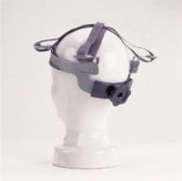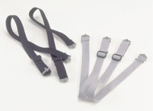

1 2 & 3

Техническое обслуживание
Запрещено красить каску, в том числе из аэрозольного баллона, помечать перманентными маркерами, наклеивать наклейки, обрабатывать растворителями и разбавителями, так как это снижает прочность материала.

Утилизация
Изношенные, с истекшим сроком эксплуатации, окрашенные каски или каски, испытавшие удар, следует утилизировать согласно процедуре утилизации.

